圓周率的定義與近似值
圓周率 π是圓的周長與直徑的比，即直徑是 1 的圓周長是 π，使用積分的定義則是
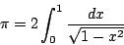
自古以來，種種方法被運用於求 π 的近似值。以 A_{n}，B_{n} 表示單位圓的內接與外切之正 n 邊形面積，則有
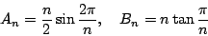
因而 。π的值到小數點後200位是
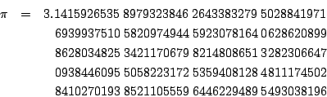
取 π = 31,415,926,535/10,000,000,000，做輾轉相除法得 π 的連分數表示是
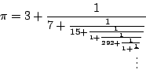
而前面七個近似分數是
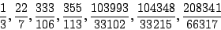
阿基米德考慮圓內接與外切正96邊形，而得出 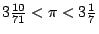；而西元五世紀左右，祖沖之得出的近似值 ，近代更用計算機，將 π 的值計算到 16,000,000位。

資料來源：EpisteMath數學知識
http://episte.math.ntu.edu.tw/

